2022～2023学年度第一学期期末线上考试考生须知

为便于考生顺利、高效地完成线上考试，请各位考生务必仔细阅读以下相关要求：

一、考试设备及网络要求

1.考生须按任课老师要求，自行准备笔记本电脑、手机或Pad考试设备参加考试。考试设备须带有可正常工作的摄像及语音设备（内置或外接均可），拍摄范围至少完整覆盖考生桌面以上部分和考生半身正面；开考前，考生应关闭电脑上无关网页和软件，包括安全卫士、电脑管家及QQ、微信等各类通讯软件，浏览器建议使用谷歌 Chrome 浏览器。

注：在考试过程中如因其他程序出现弹窗、卡顿等问题，导致考生被系统判定为违纪或影响考生作答，责任由考生自负。

2.考试期间须使用稳定的有线或无线宽带网络，保证正常供电。

3.考试场所须为安静的封闭环境，光线充足（不可逆光）、均匀，避免监控画面过暗或过亮。考试背景需保持整洁，考生需要保证双手及肩部以上全部呈现在摄像头可视范围内。

4.使用双机位监考的考试，提前按要求设置好监控设备。如下图所示：

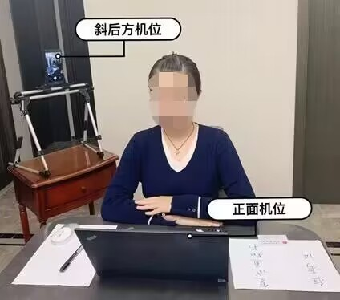

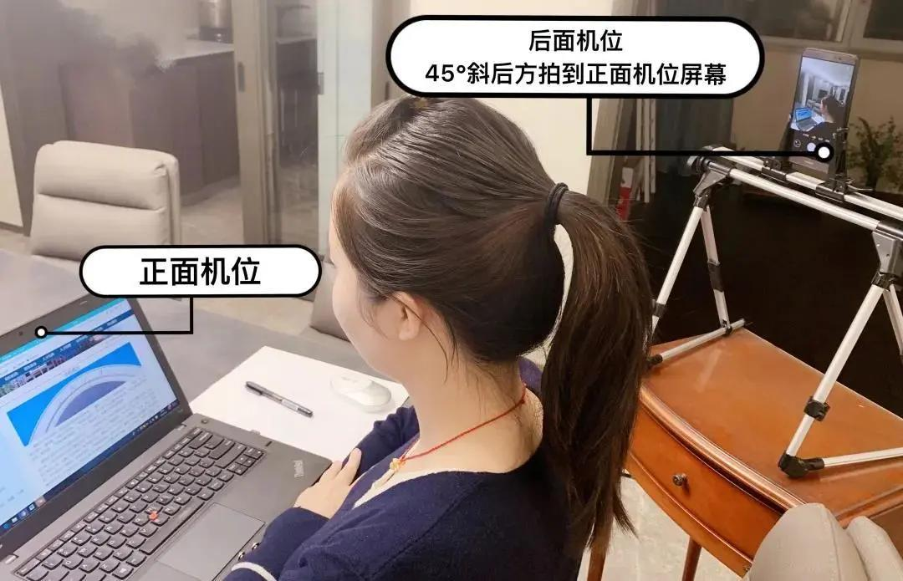

5.放置电脑的桌面应洁净平整，未经老师允许考试桌面上不允许摆放任何书籍、资料、影像资料、其他通讯设备和电子设备、零食、饮品等物品。

二、考试过程要求

1.正式开始考试前，考生须出示学生证或身份证核对考生身份，验证无误后再答题，否则取消考试资格。

2.考试开始后不允许更换或离开考试区域。考试期间如发生考试设备或网络故障，故障解决后，经过监考老师同意后，考生可重新进入考试继续作答。

3.考试过程中不允许除考生外有任何人员进入考试区域。

三、考试纪律要求

考生应自觉遵守考试纪律，考生在考试过程中**严禁**出现下列行为：

1.伪造资料、身份信息，替代他人或委托他人代为参加考试。

2.摄像头监控实时图像中，出现无人考试状态。

3.截屏及切屏等。

4.考试环境内出现除考生外的其他人员，或通过他人协助进行作答。

5.考试过程中佩戴口罩、墨镜、帽子或夸张的首饰等饰品。

6.故意遮挡面部，遮挡、关闭监控摄像头、关闭音频，或离开座位、故意偏离摄像范围等逃避监考。

7.闭卷考试期间翻看书籍、资料或使用其他手机、平板电脑、移动电子设备。

8.抄录、传播试题内容，或通过图片、视频记录考试过程。

9.使用耳机，包括头戴式、入耳式耳机、蓝牙耳机、耳麦等各类接听设备。

四、特别提示

模拟测试是发现考生电脑设备、移动设备和网络环境是否存在问题并解决问题的关键环节，请考生积极联系任课老师，认真参加模拟测试，熟悉考试流程，确认应考的相关设备正常。

本科生院

2022年12月10日